Nama : Putu Raditha Chintia Wardhani

NIM : 123190077

Kelas : F

**Tugas SPK SAW Pemilihan Perumahan Terbaik**

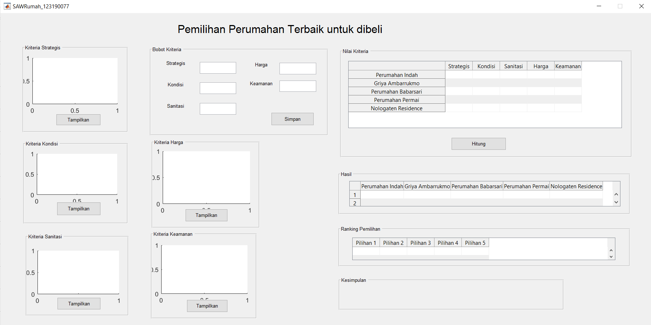Tampilan GUI Awal

**Hasil**

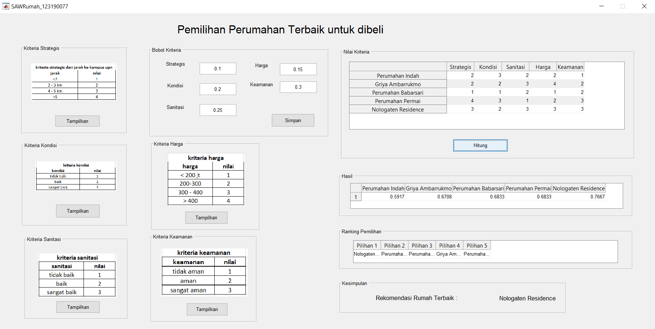

**Penjelasan :**

Studi kasus yang saya ambil untuk SPK SAW ini adalah Pemilihan Perumahan Terbaik untuk dibeli. Terdapat 5 alternatif yakni Perumahan Indah, Griya Ambarrukmo, Perumahan Babarsari, Perumahan Permai dan Nologaten Residence.

Untuk memilih perumahan terbaik digunakan 5 kriteria yakni Strategis yang diukur dari jarak ke kampus UPN (Kampus 1), Kondisi rumah, Sanitasi rumah, Harga rumah dan Keamanan rumah. Bobot pada masing-masing kriteria adalah 0.1 untuk Strategis, 0.2 untuk Kondisi, 0.25 untuk Sanitasi, 0.15 untuk Harga dan 0.3 untuk Keamanan.

Pertama-tama, pada GUI terdapat 5 panel yang menampilkan kriteria serta nilai kriterianya yang digunakan sebagai acuan untuk penentuan nilai akhir pemilihan perumahan. Kemudian, terdapat panel “Bobot Kriteria” agar user atau pengguna dapat menginput kan bobot masing-masing kriteria yang nantinya akan di simpan saat menekan tombol “Simpan” dan digunakan untuk melakukan perhitungan nilai akhir.

Panel “Nilai Kriteria” berfungsi untuk menampilkan data berdasarkan kriteria yang sudah diinputkan pada program. Saat menekan tombol “Hitung”, maka program akan menampilkan data pada panel “Nilai Kriteria” serta melakukan perhitungan untuk mendapatkan nilai akhir tiap alternatif (ditampilkan pada panel “Hasil”) dan melakukan peranking an pada pemilihan alternatif yang ditampilkan pada panel “Ranking Pemilihan”. Lalu, program juga akan membuat kesimpulan berupa Rekomendasi Rumah Terbaik dengan menampilkan nama perumahan pada Pilihan 1 (Ranking Pertama).